Октябрь. Тема: « Деревья».
Учебно-коррекционная цель: Активизировать в речи существительный, обозначающие названия деревьев. Обобщать. Использовать технологию ТРИЗ. ( метод: система-подсистема).
Игра « Что сначало, что потом?» ( корень, ствол, ветви, веточки, лист, дерево , лес)
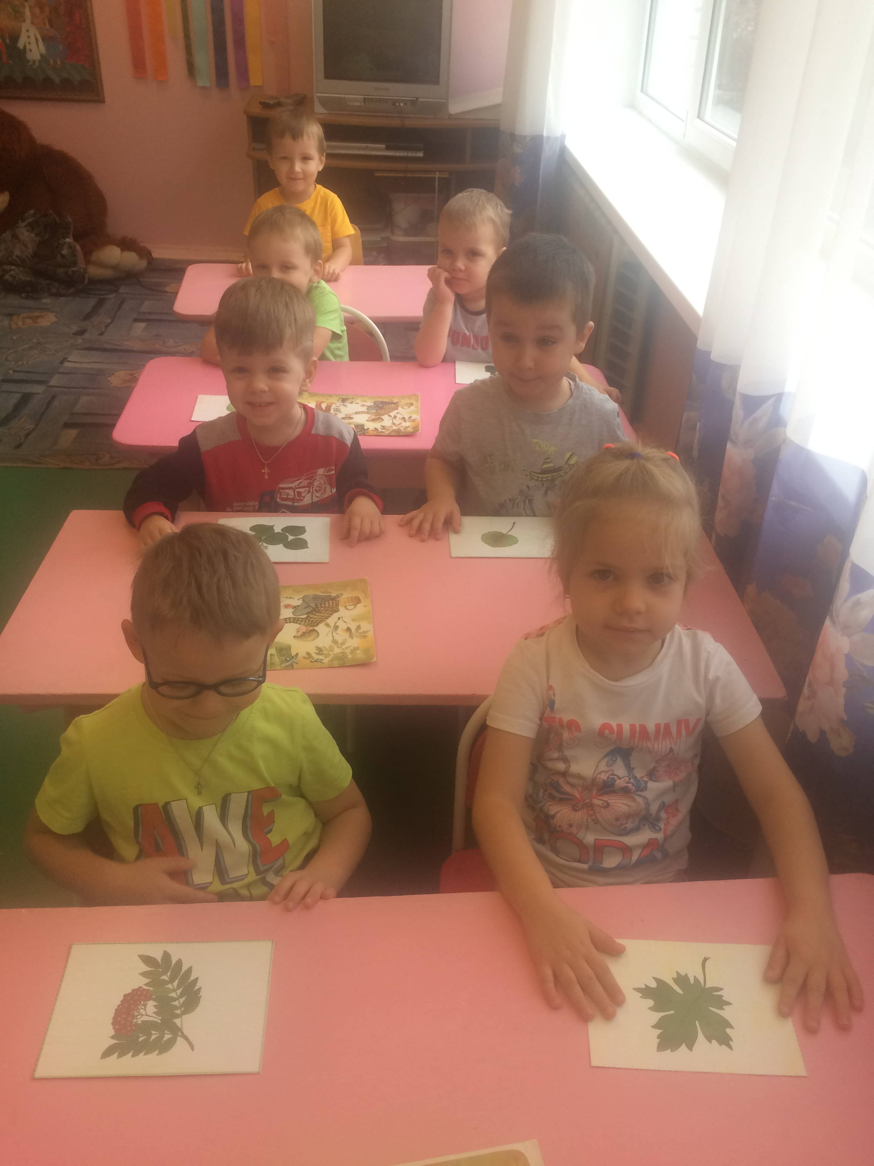

Ноябрь.

Развитие осязаний и мелкой моторики.
Тема: Одежда».
Учебно-коррекционная цель: Развить особые свойства предметов. Тактильные ощущения. Формировать словарь прилагательными, обозначающие свойства ткани.

Игра « Шьём одежду». Наложение силуэта на контур.
Игра « Что, где, расположено?» -ориентировка на листе. Обогатить словарь наречиями: слева, права, относительными прилагательными: резиновые сапоги, кожаные туфли… Тема: « Обувь».
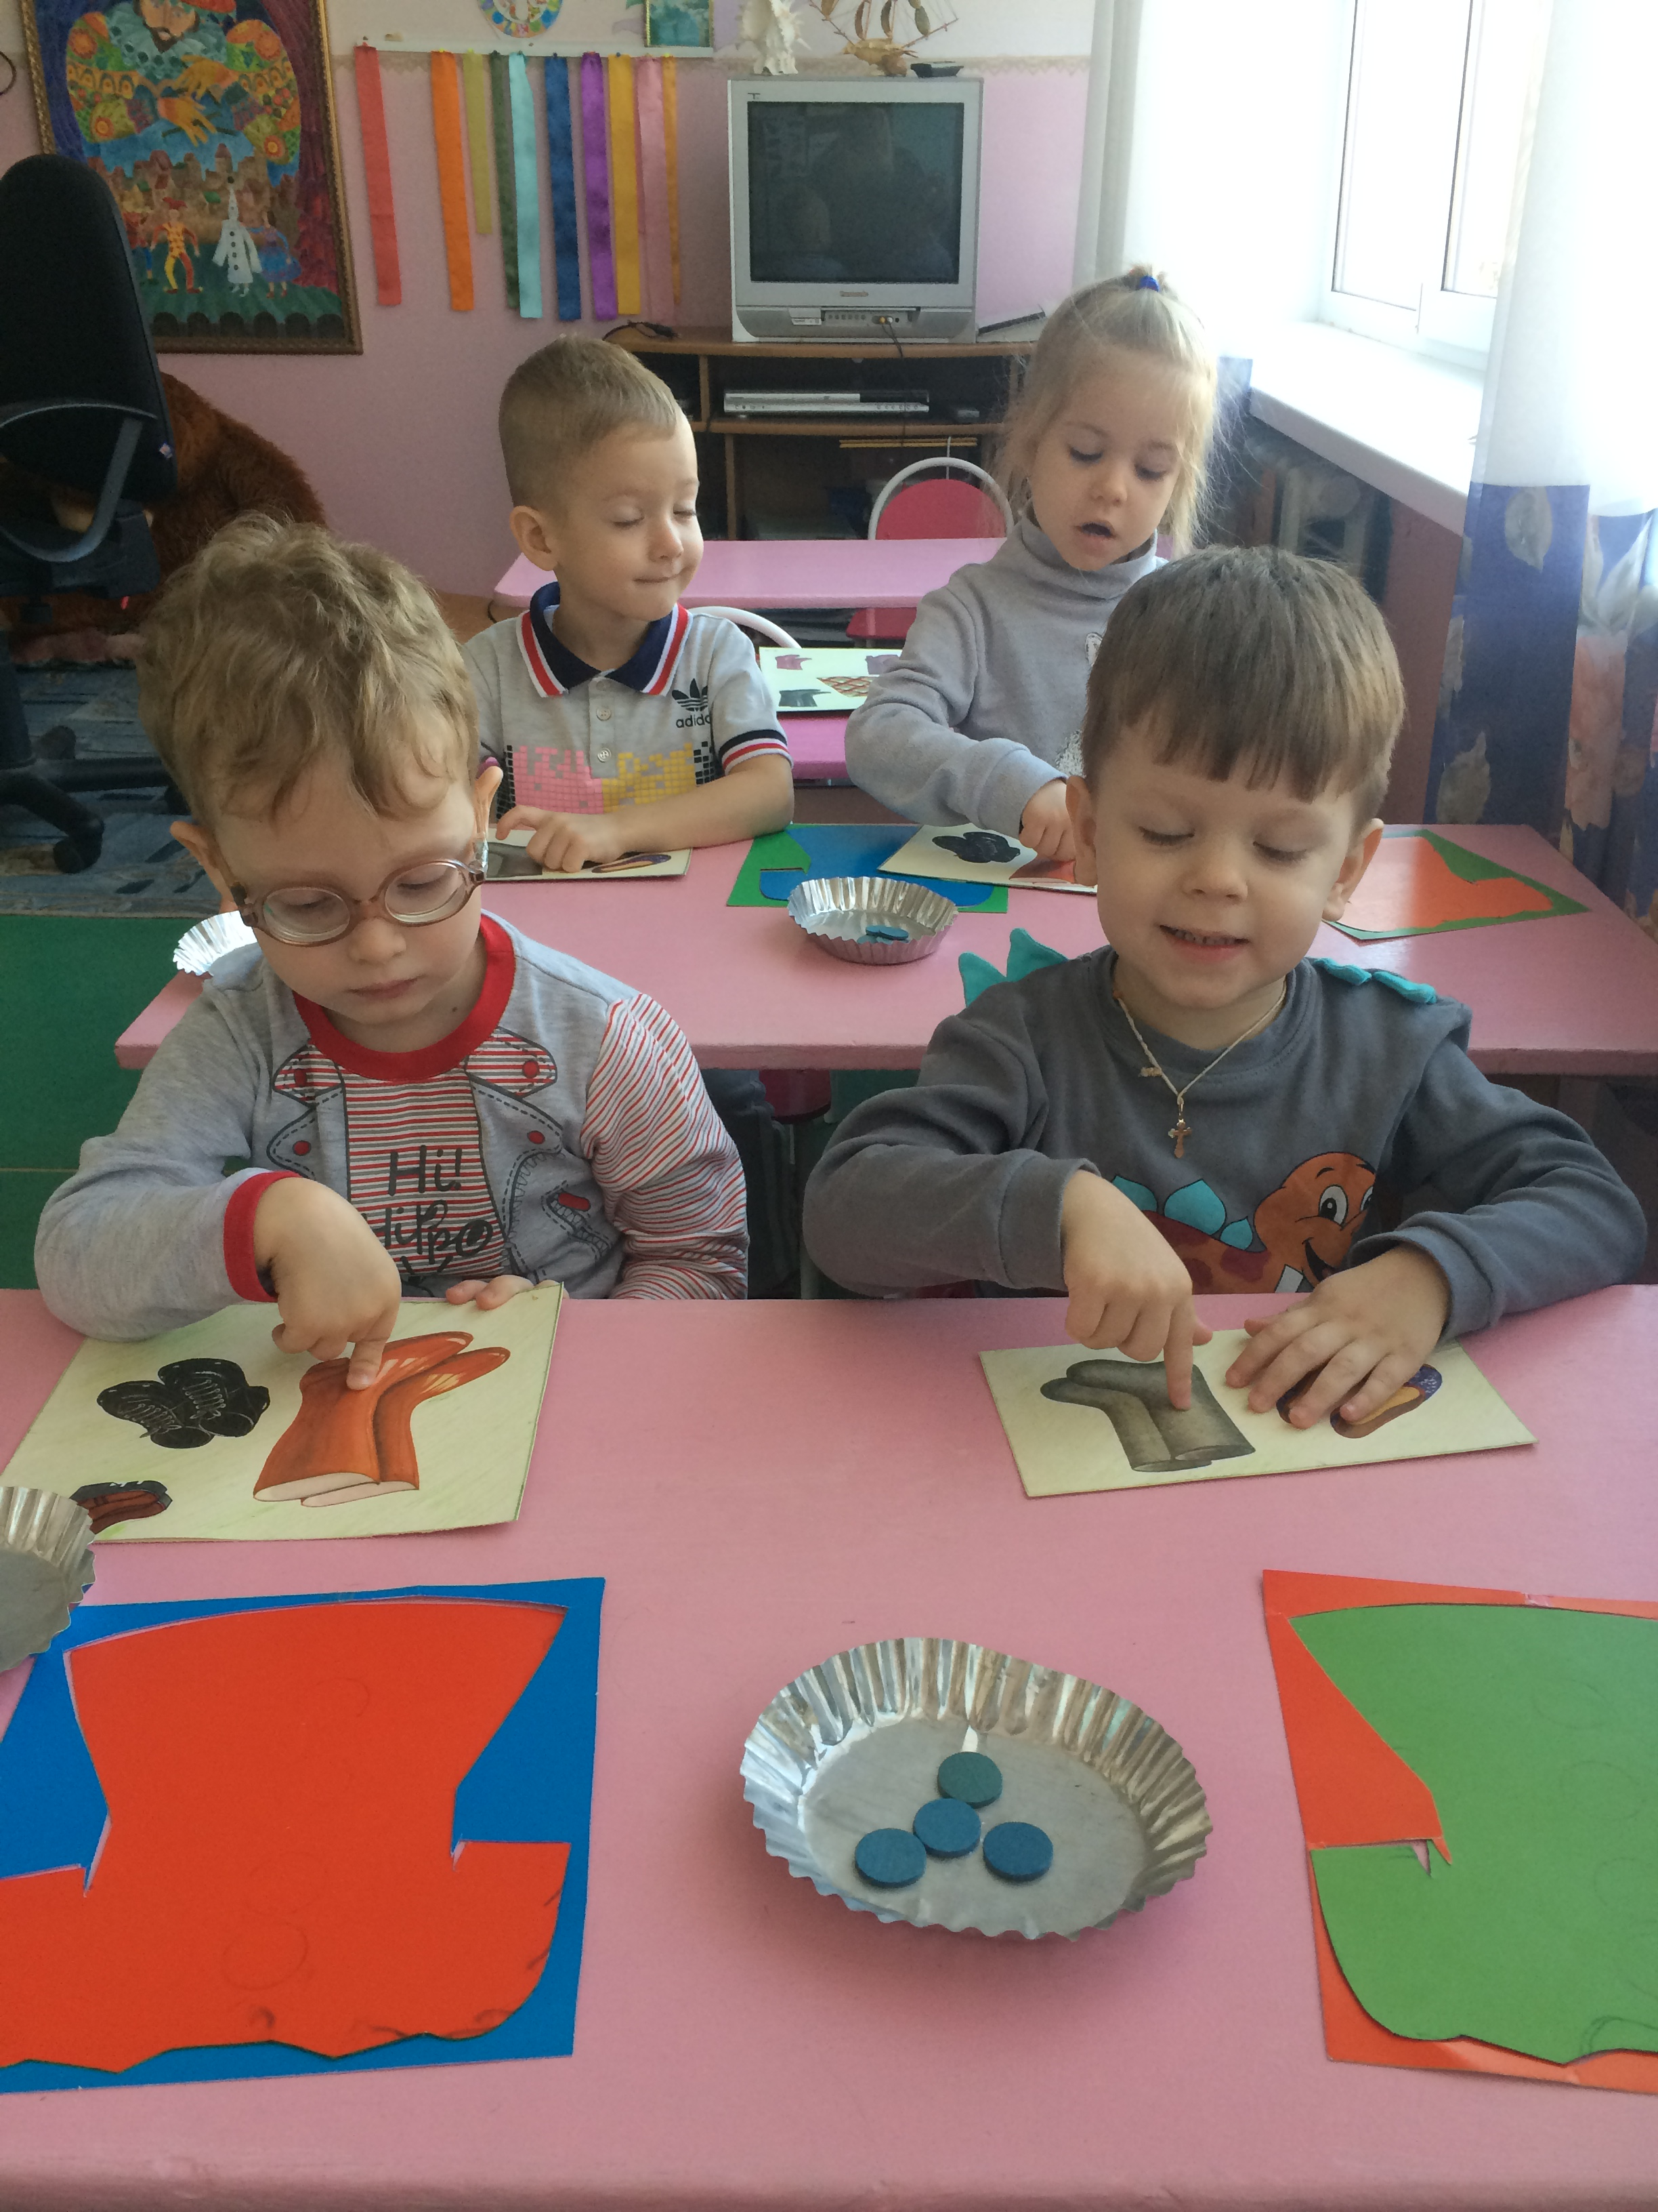

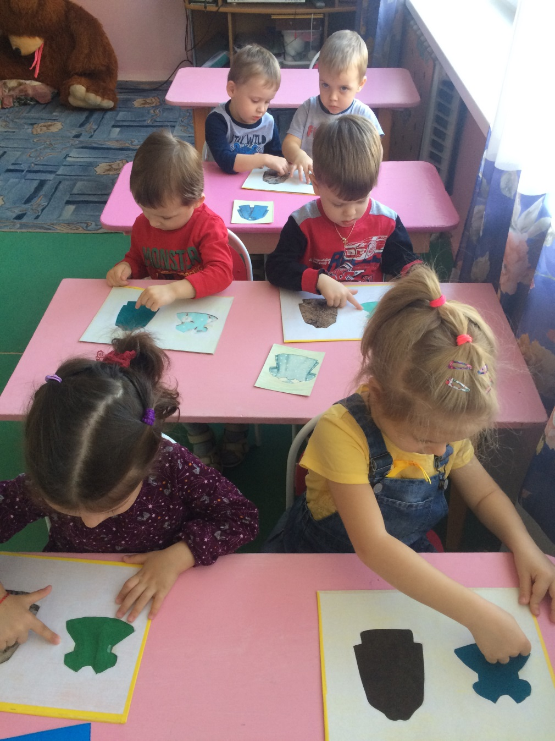
Декабрь.
Игра « Найди пару».
Цель: Узнавать предметы посуды в разных модальностях. Соотносить чёрно-белые изображения и цветные. Развивать речь. Коррекция амблиопии. Период лечения плеоптический.
Виды предметно-практической деятельности:
-соотнесение
-узнавание, называние
-классификация
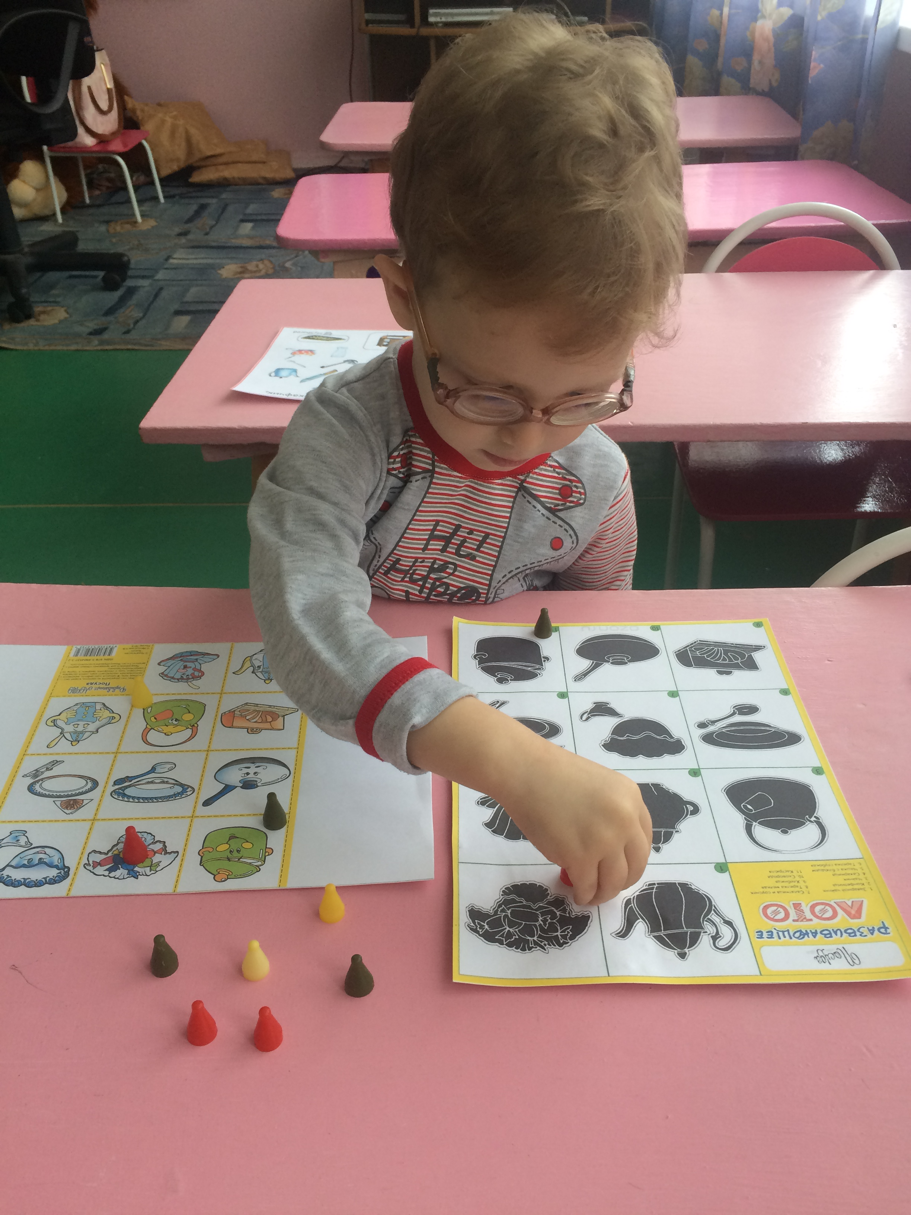

Игра « Подбери к чашке блюдце».
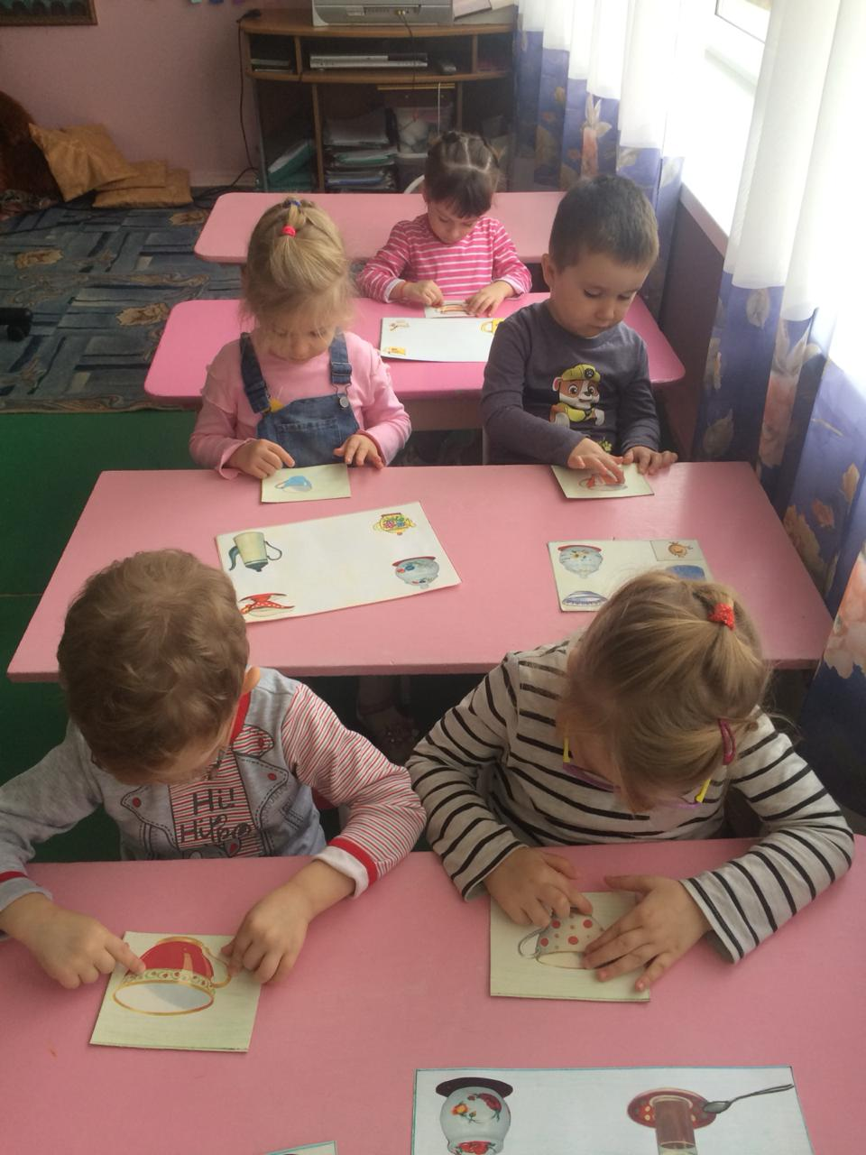
Игра « Сервировка». Кухонная и столовая посуда. Локализация из множества. Дифференцировка предметов по форме и материалу. ( Чашка-стакан). Обогащать словарь антонимами: стакан- стеклянный, чашка-матовая; чашка-округлая, стакан-прямоугольный.
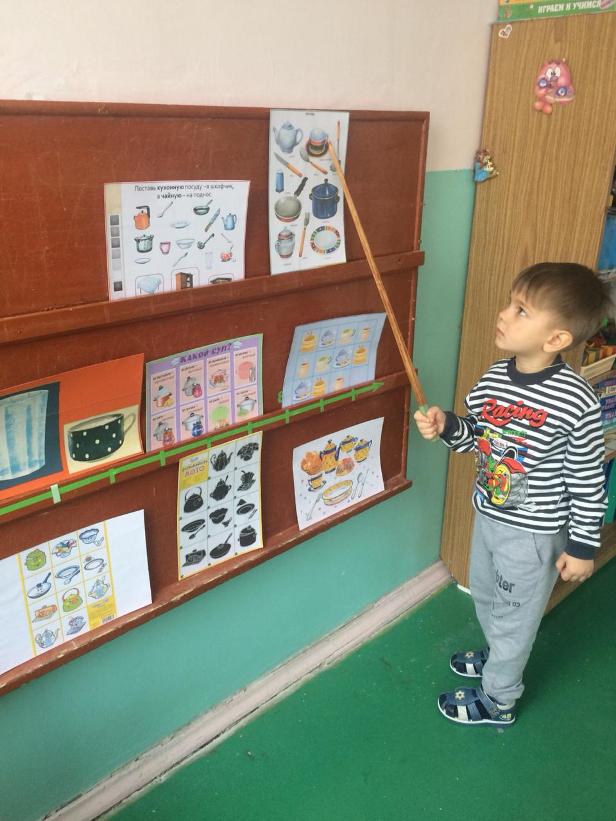
Игра « В стране геометрических фигур». Познакомить с объёмными и плоскостными фигурами, используя метод кругов Эйлера. Развивать память, мышление.
Игра « Разные дорожки». Развитие прослеживающих функций глах. Обогащать словарь существительными, обозначающие названия линий: извилистая. ломанная, прямая.Формировать элементы геометрического мышления.
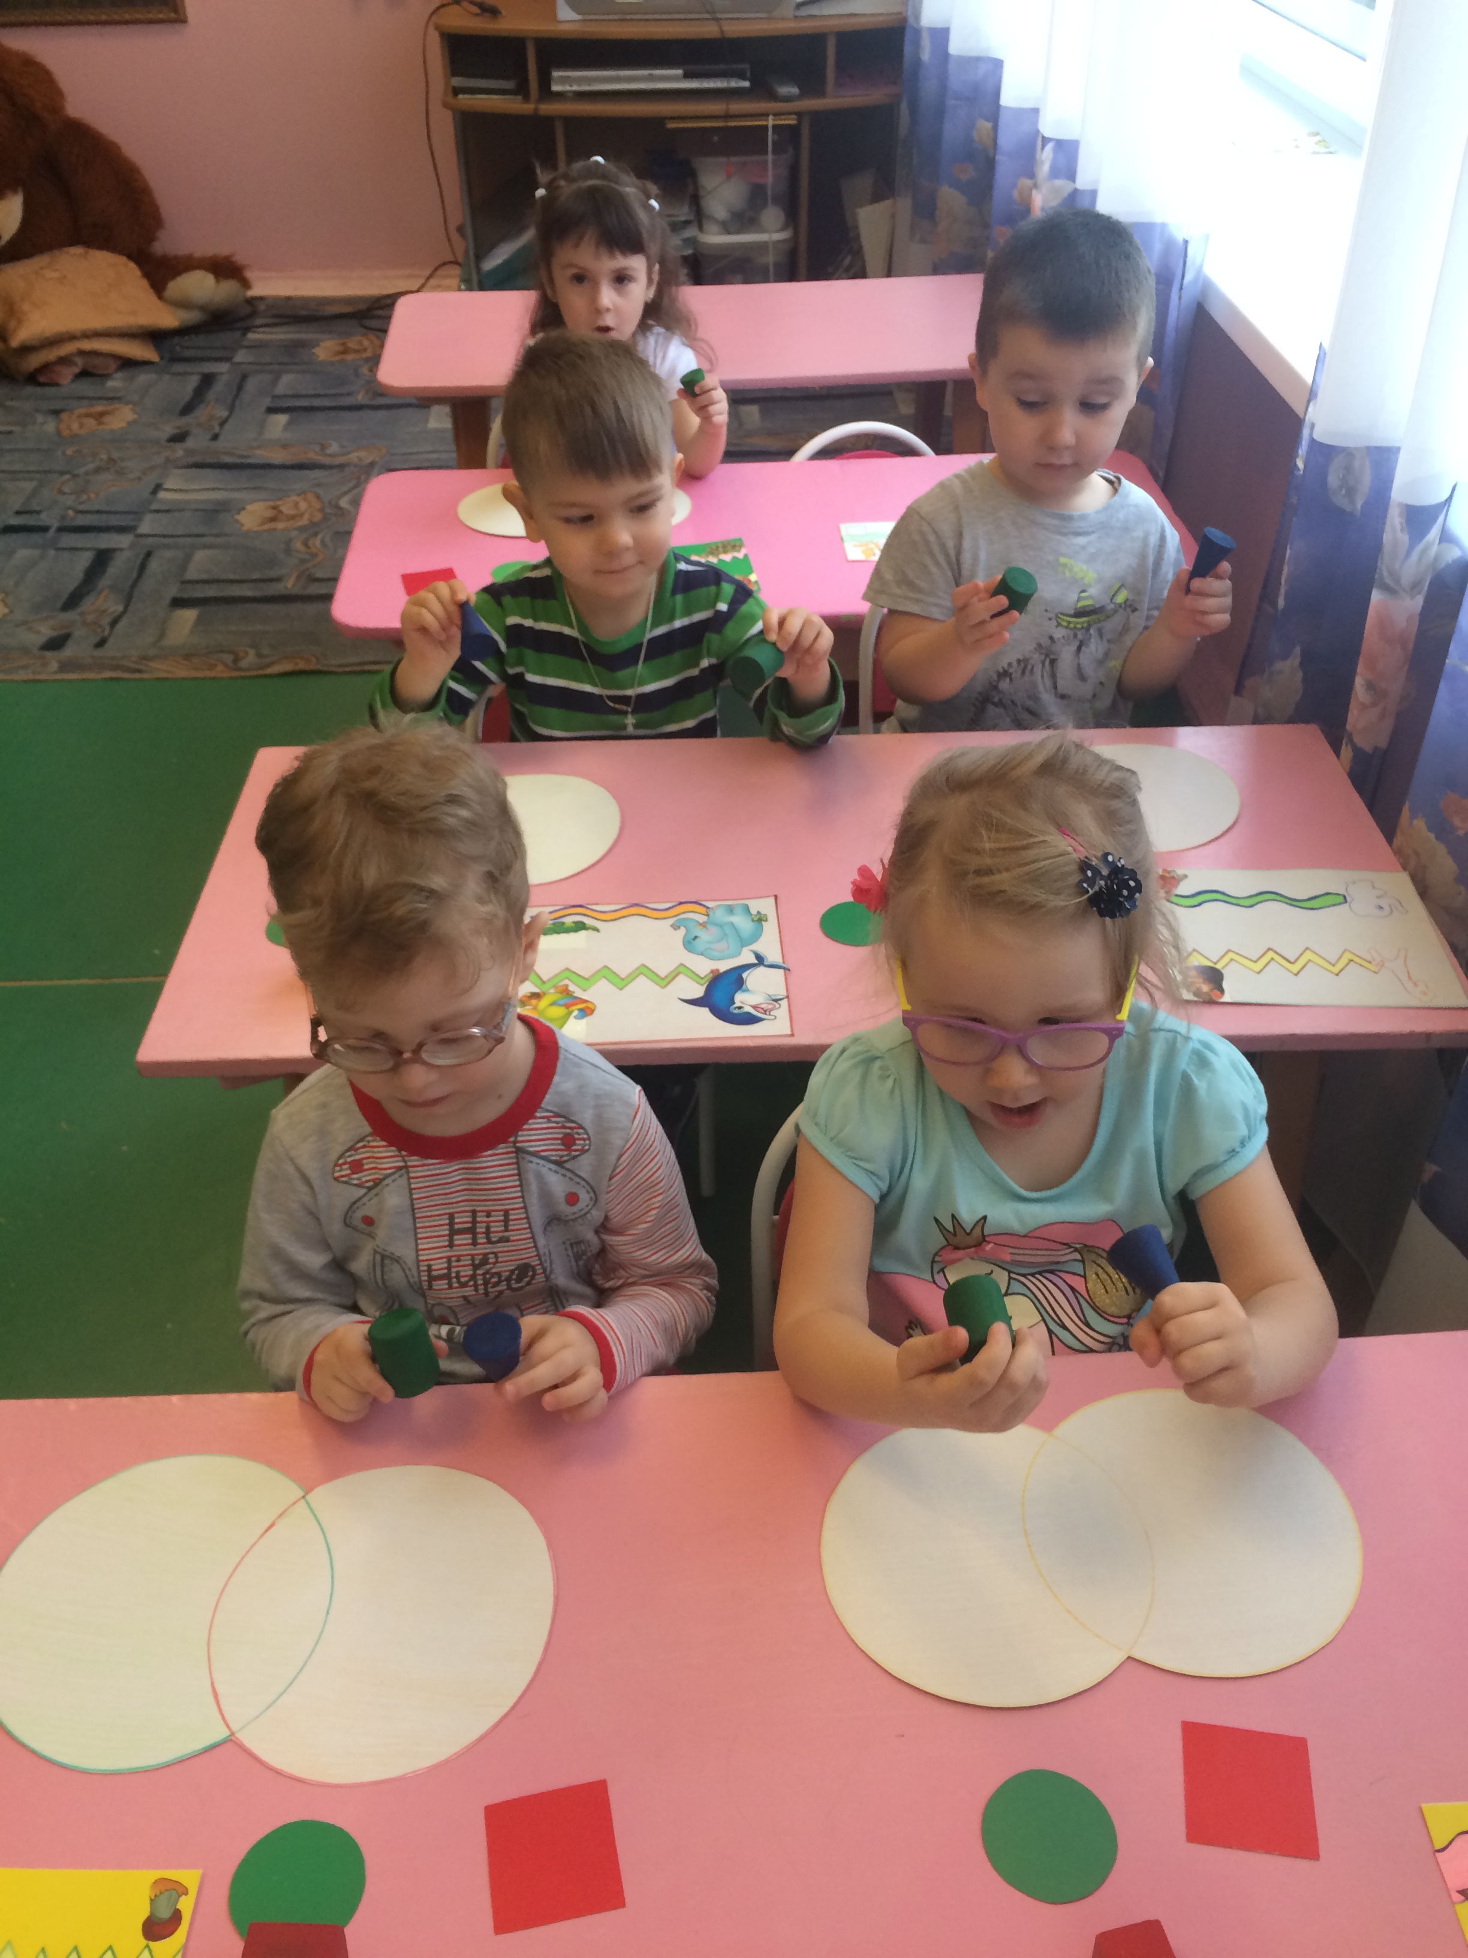
Игра « Что лишнее?». Развивать зрительное внимание, память.

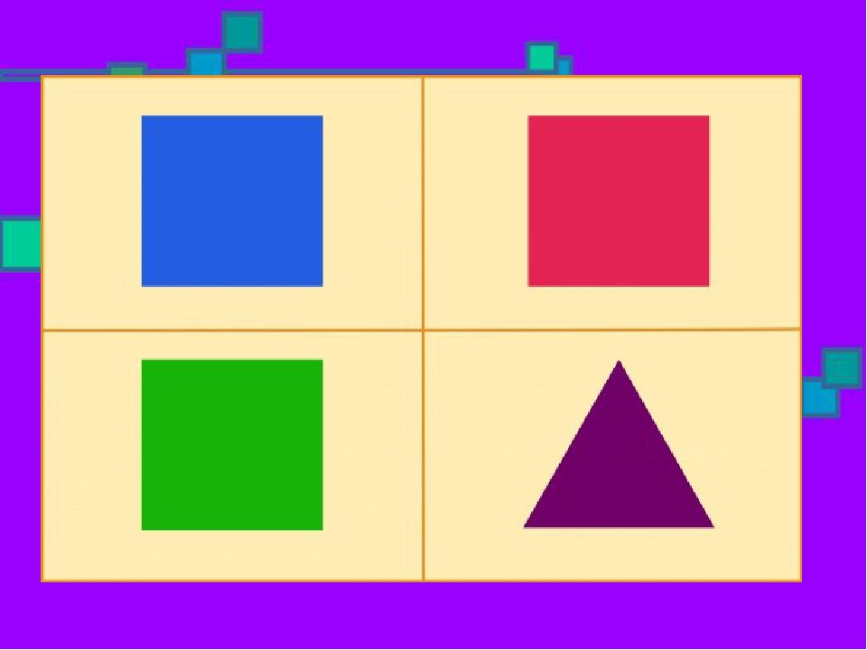
Игра « Помоги маме найти своего детёныша».
Тема: « Домашние животные».
Учебно-коррекционная цель: Составлять небольшие описательные рассказы о животном, используя мнемотаблицу. Развивать связную речь. Дать представление об элементарной «пищевой цепи питания». ( животное-корм для него).

